GUIA DE LABORATORIO SESION 03

TALLER DE CONSTRUCCIÓN DE SOFTWARE MÓVIL

LIMA - PERÙ

Ejercicio 01 : Mensaje
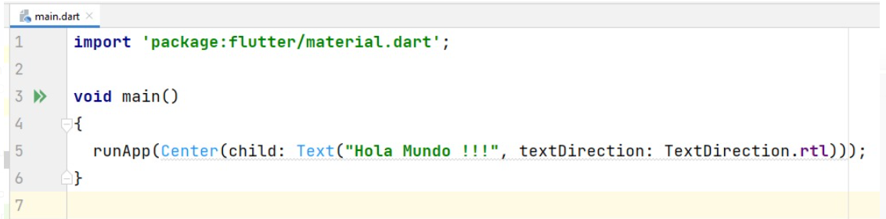

Ejecutando
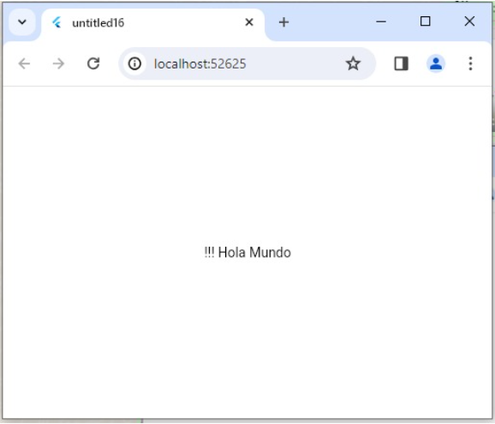

Actividad 1:

Ejercicio 02 : Uso de Botón
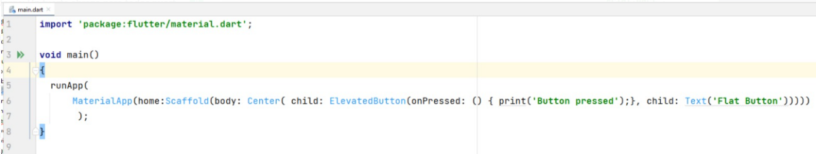

Así se ve mucho mejor
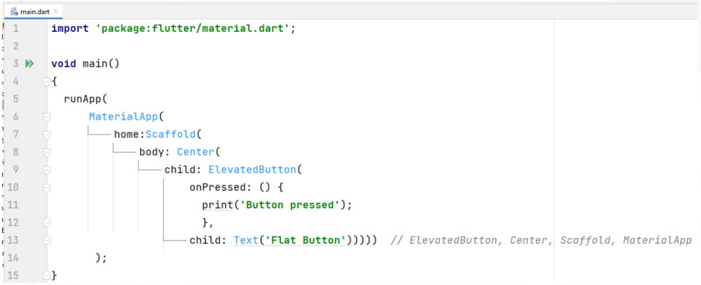

Ejecutando
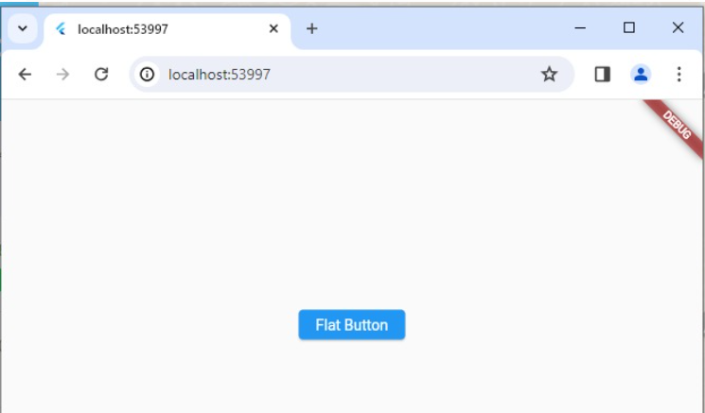

Ejercicio 03: Uso de campo de texto
Según el siguiente código, implementa un campo de texto.
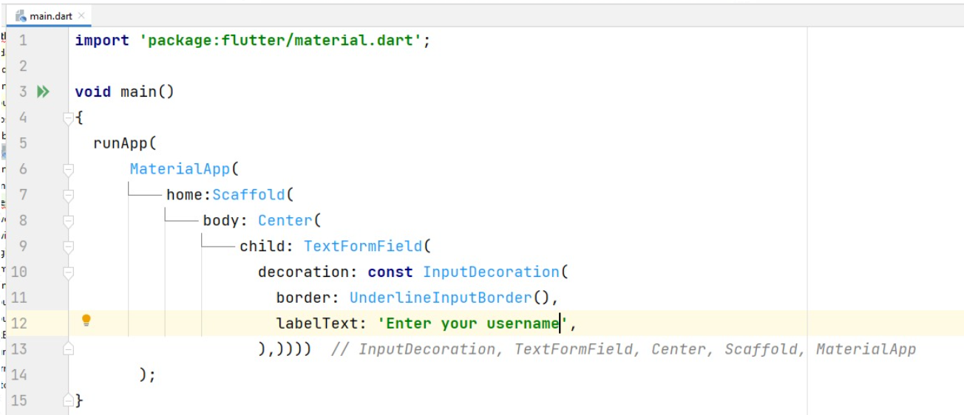
Solución:

Ejecutado :
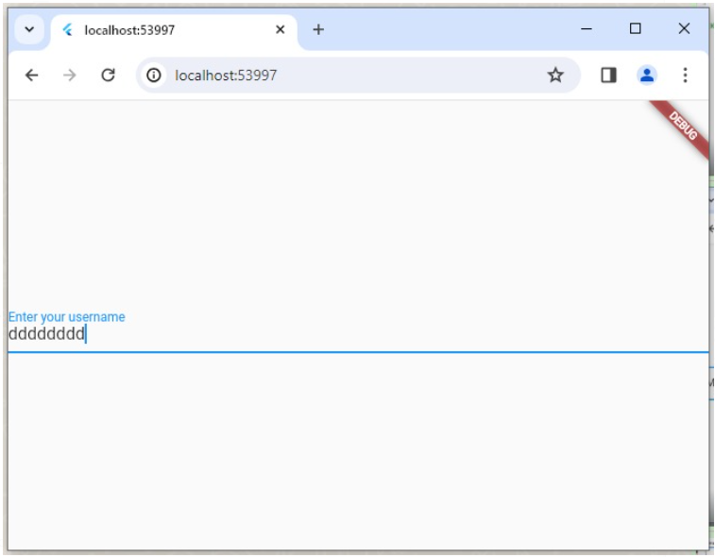

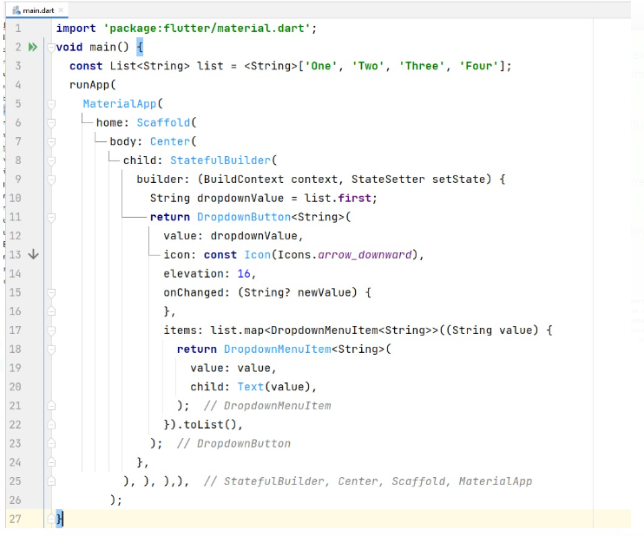
Ejercicio 04: Uso de listas

Ejecutando
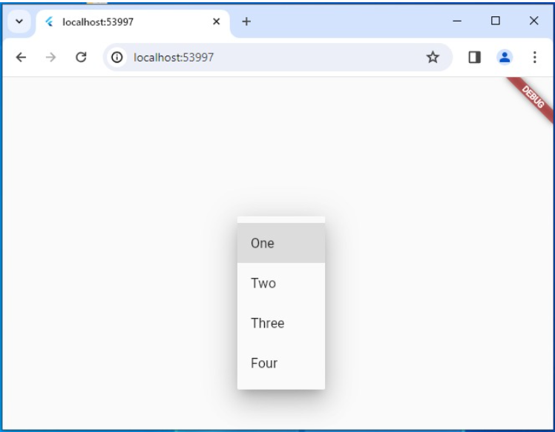

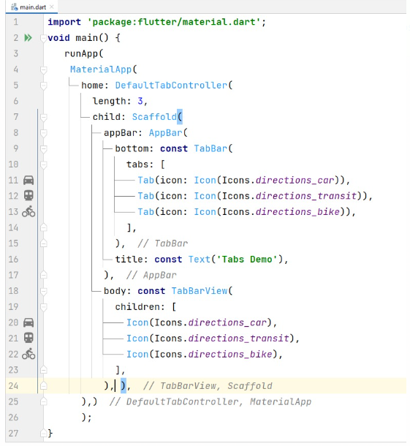
Ejercicio 05: Trabajar con pestañas

Ejecutando
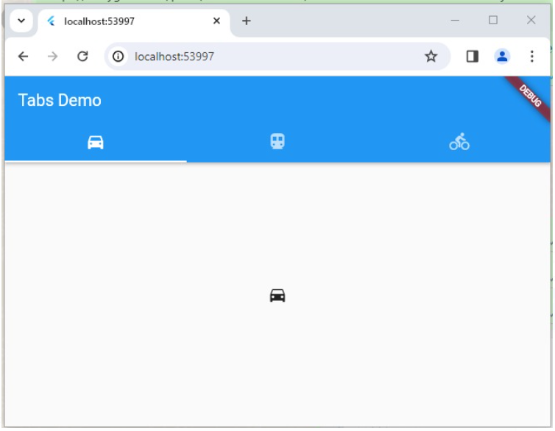

Ejercicio 06: Diseño básico

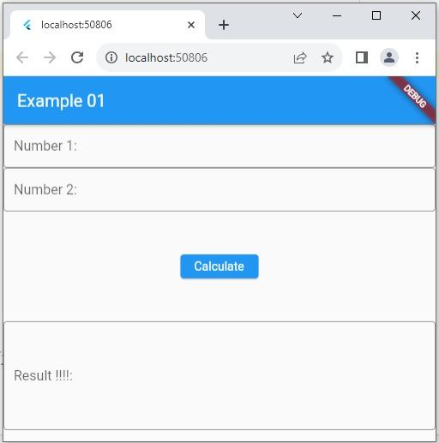
Diseño a realizar

Solution:
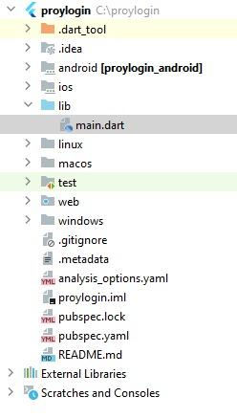
Este es el proyecto Flutter creado :

Luego dentro del archivo main.dart escribimos el siguiente código :
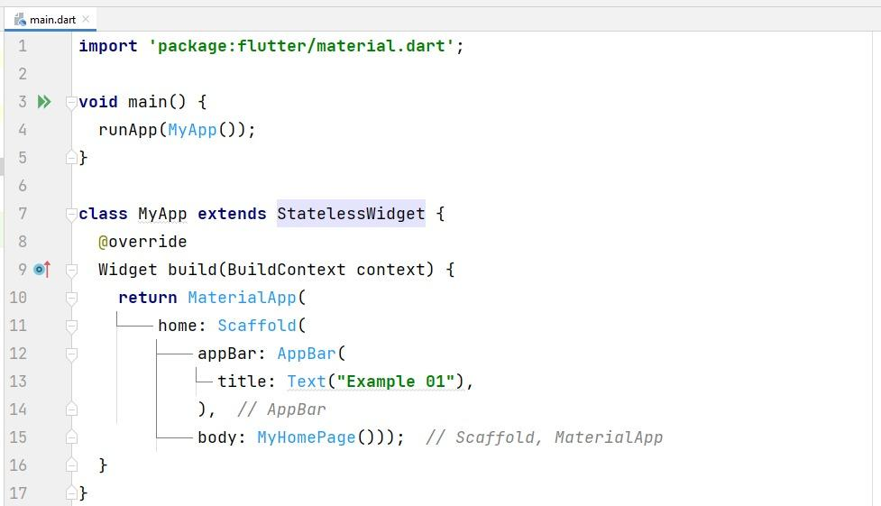

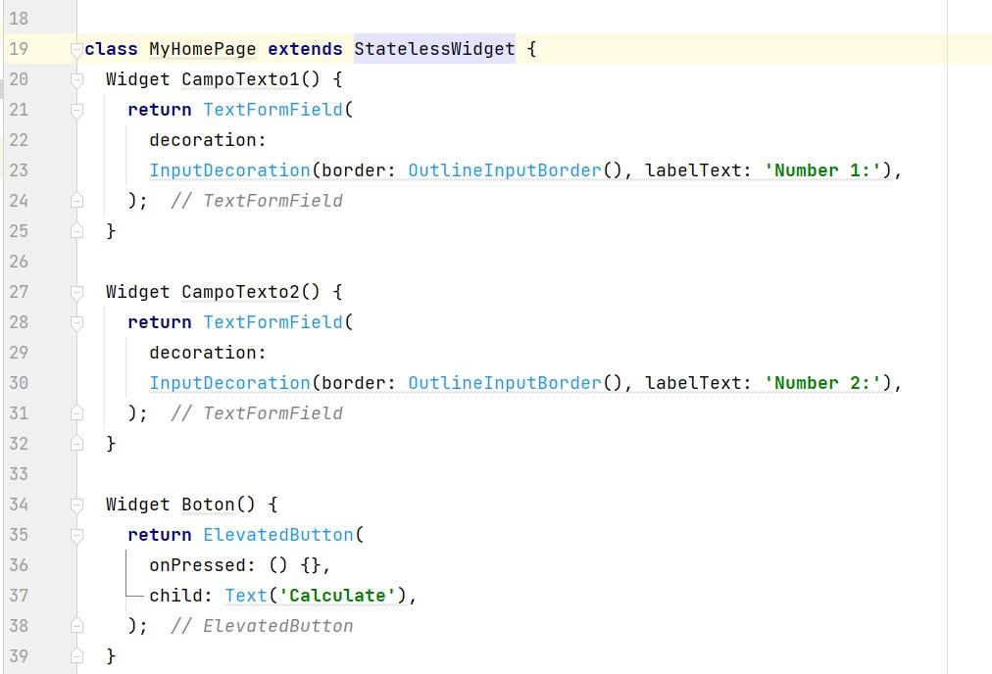

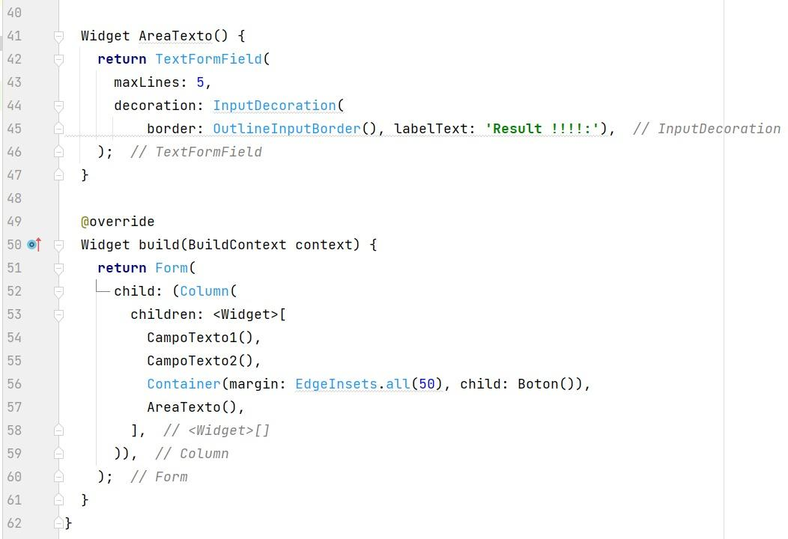

hora, utilizando el mismo proyecto creado, reestructuraremos el código presentado dividiéndolo en dos archivos con extensión. dart: el primero será main.dart, y el segundo será un nuevo archivo que se creará llamado MyHomePage.dart.
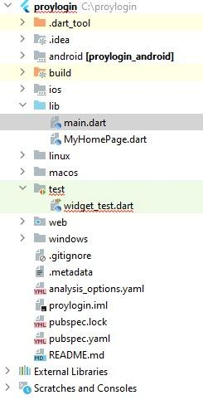

El primero es el archivo main.dart y el segundo es el último que se creará llamado MyHomePage.dart.

En el archivo MyHomePage.dart se coloca el siguiente código reestructurado:
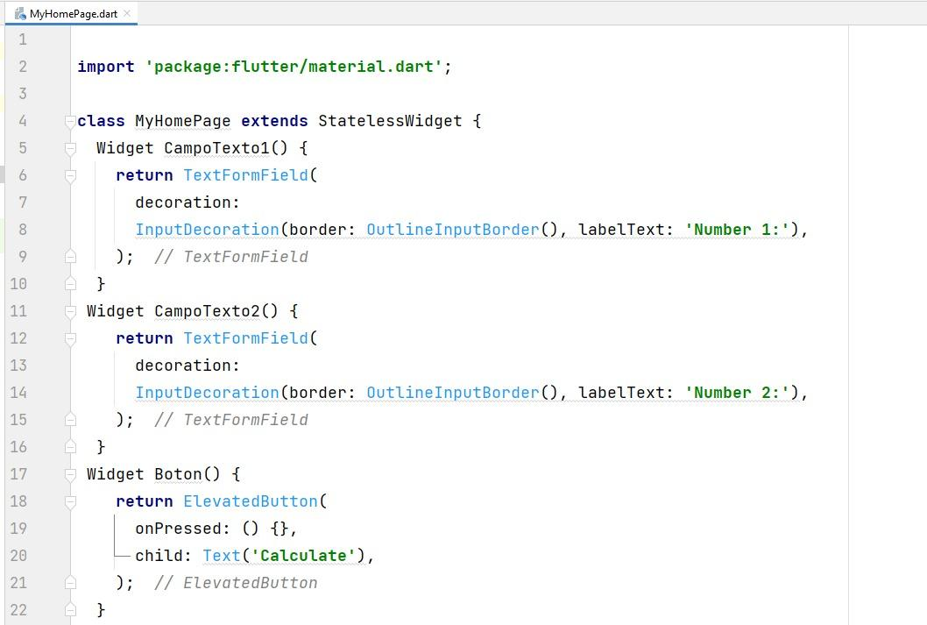

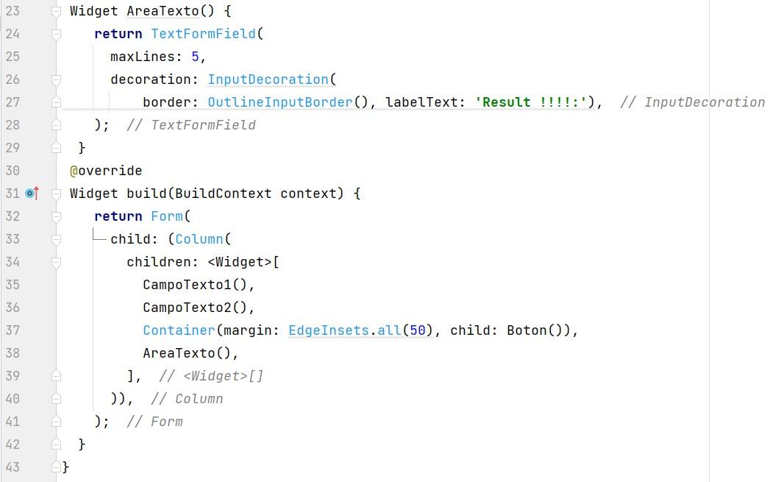

En el archivo main.dart, este sería el código correspondiente:

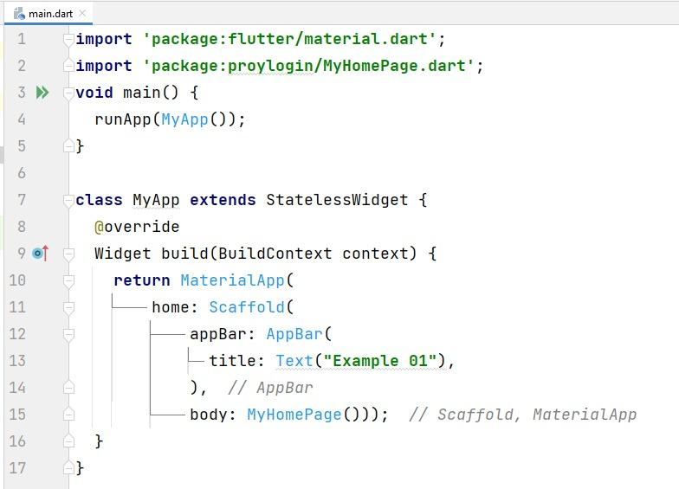

Ahora ejecutamos la aplicación

Ejercicio 07 : Login de acceso básico
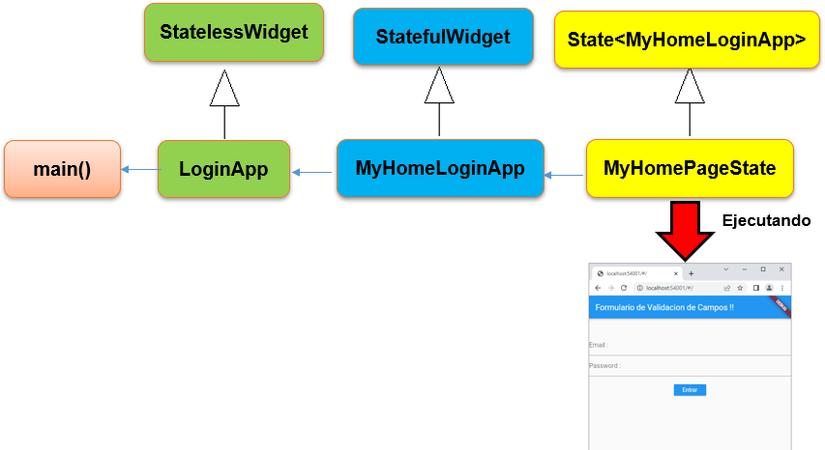

SOLUCIÓN :

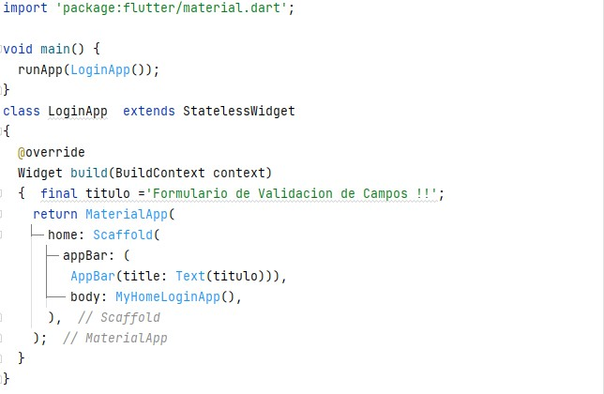
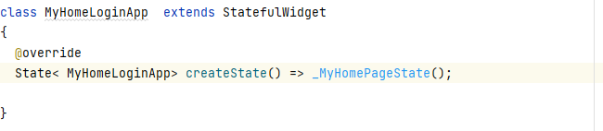
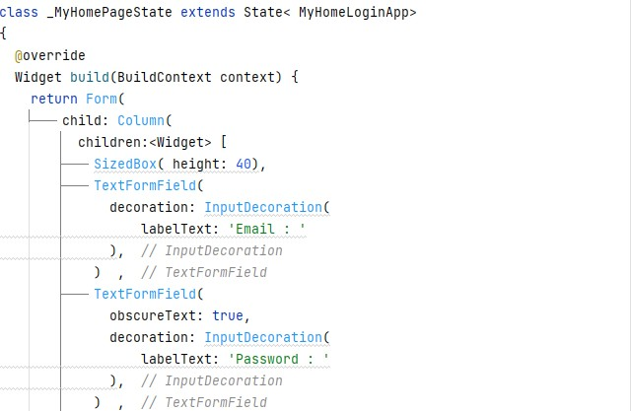

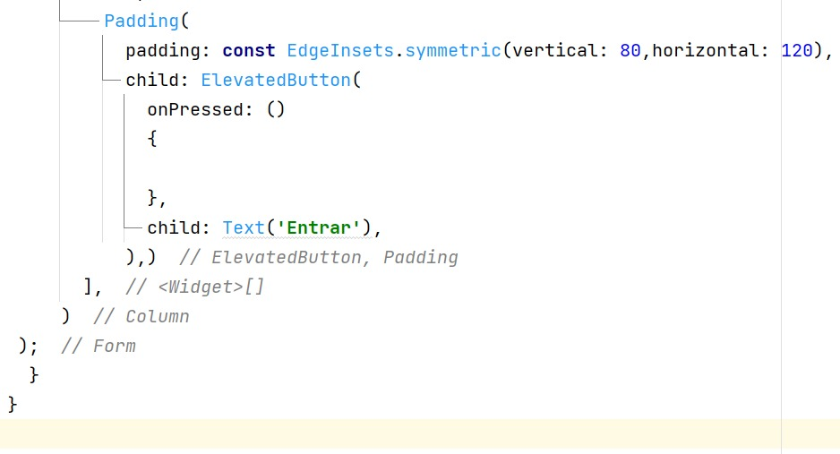

Ejecutando la aplicación:
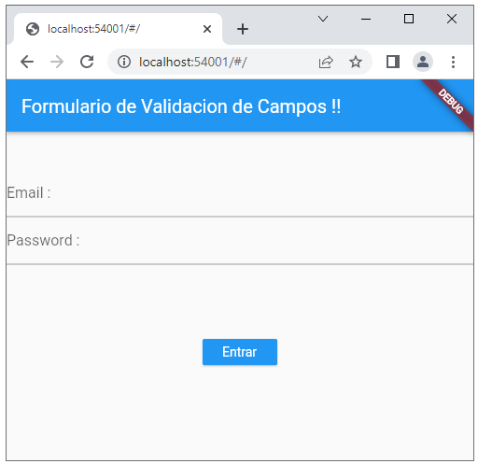

A continuación, sobre el código ya avanzando vamos a implementar la validación de los campos de la siguiente manera:
- Dentro de la clase _MyHomePageState vamos a declarar una constante de nombre _formkey
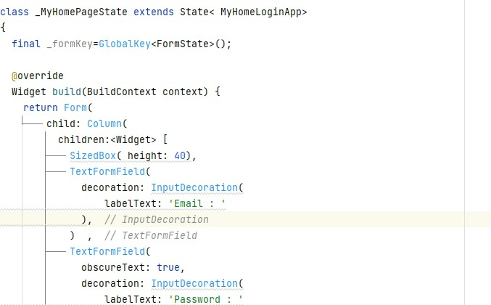

Luego se deberá de agregar los respectivos códigos en cada uno de los campos de texto que se pretende validar de la siguiente manera:
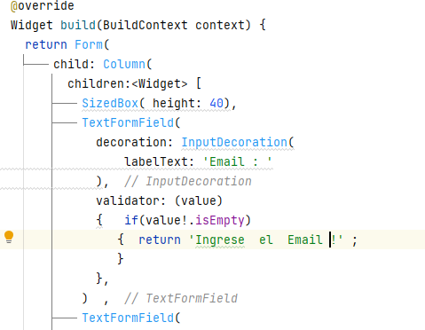

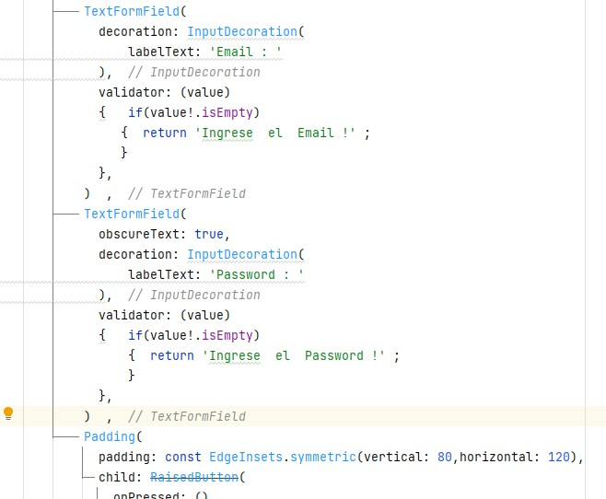

- A continuación, en el botón entrar vamos a colocar el siguiente código:
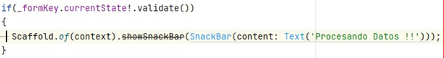
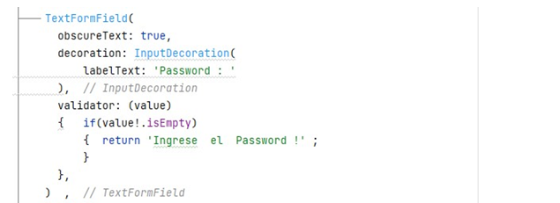

- Ahora en el formulario se tiene que enlazar con la constante
_formkey de la siguiente manera:
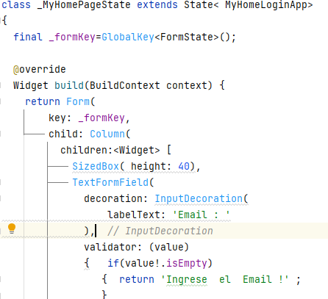
- Luego debemos de ejecutar la aplicación para realizar las pruebas respectivas:
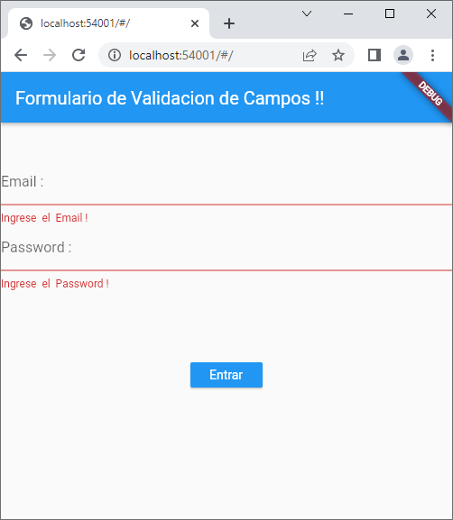
Primer debemos de presionar el botón entrar y veremos que los campos de validaran.

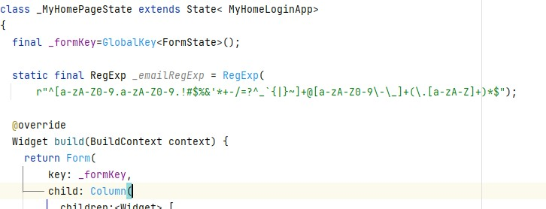
- A continuación, la validación del primer campo de texto email, debería de estar validado en base a un correo electrónico que es el siguiente paso de validación de las cuales se deberá de utilizar un concepto llamado expresiones regulares que me permiten utilizar un conjunto de reglas que se plasma en la siguiente implementación del respectivo código:

static final RegExp _emailRegExp = RegExp(
r"^[a-zA-Z0-9.!#$%&'*+/=?^_`{|}~]+@[a-zA-Z0-9\-]+(\.[a-zA-Z]+)*$");

  - En la clase _MyHomePageState se deberá de declarar la siguiente constante que guarde una expresión regular para la validación de un correo electrónico.

  - Ahora vamos a implementar un método que me permite la validación del correo electrónico dentro de la clase

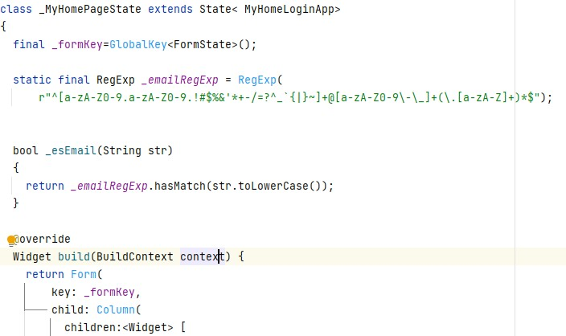
_MyHomePageState

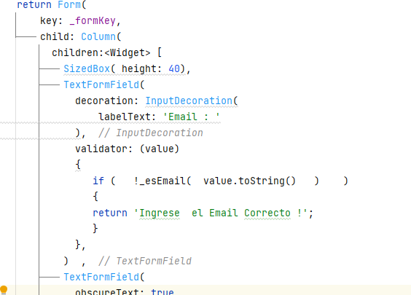
  - ¡Dentro de la clase _MyHomePageState en el campo EMAIL, dentro del método validator se tiene que modificar dentro de la condicional simple de las cuales, como parte de la condición, se tiene que invocar al método! _esEmail(value.toString() ) .

  - Ahora vamos a proceder a ejecutar la aplicación:
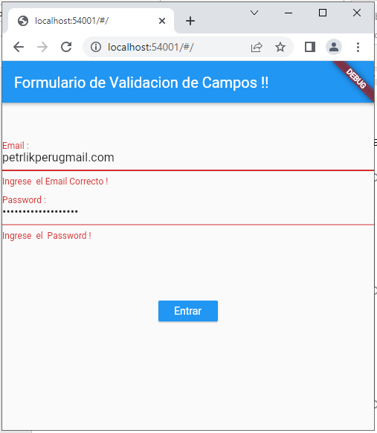
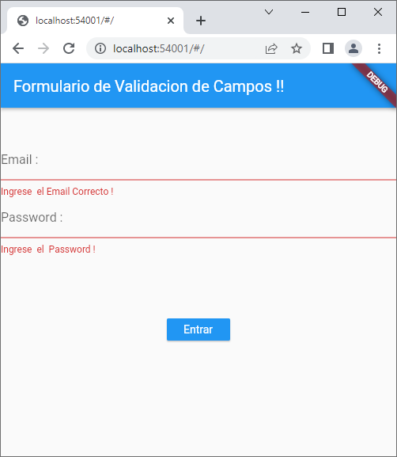

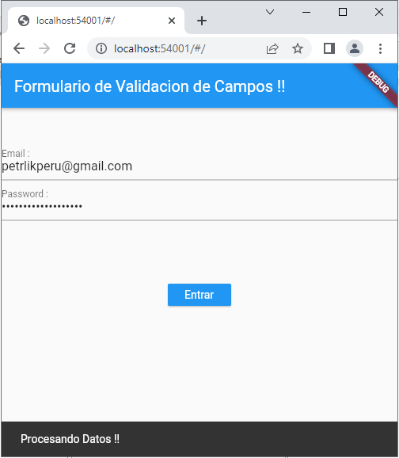

Ejercicio 08: Diseñando Login de acceso
Paso 1:
Primero deben de crearse un proyecto en flutter de nombre: proyectoconexionremotaloguearse .
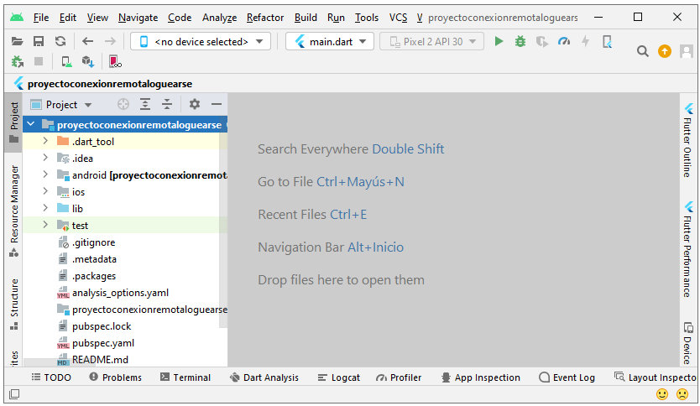

Además al proyecto agregar la carpeta imagen y considerar el atributo http: y declarar la carpeta imagen dentro del pubpec.yaml . A continuación se proporciona este enlace en la cual usted puede encontrar la carpeta imagen y el archivo pubspec.yaml :
https://drive.google.com/drive/folders/1FjMQjrnT9Rv55SkyUI0kl-OmdBASFAdN?usp=sharing
Paso 2:
Ahora lo que se tiene que hacer es dentro del main.dart , tenemos que crear la clase Myapp y cargar de manera automática una ruta de la siguiente forma :
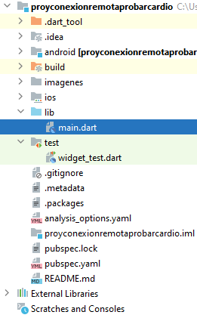

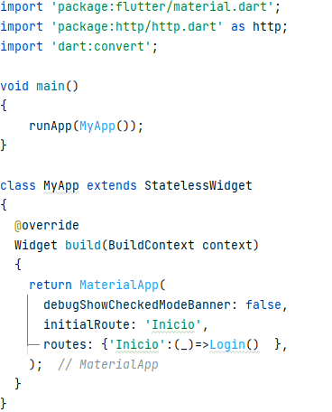

Después en el mismo archivo main.dart debemos de crear la siguiente clase de nombre : Login .
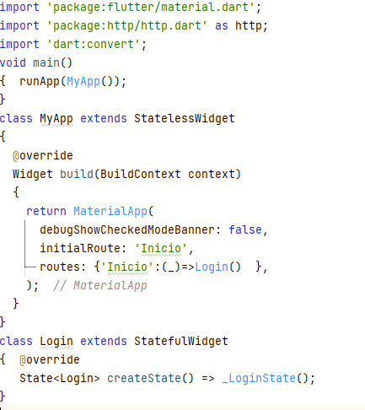

A continuación, sobre el mismo archivo main.dar vamos a crear la clase _LoginState

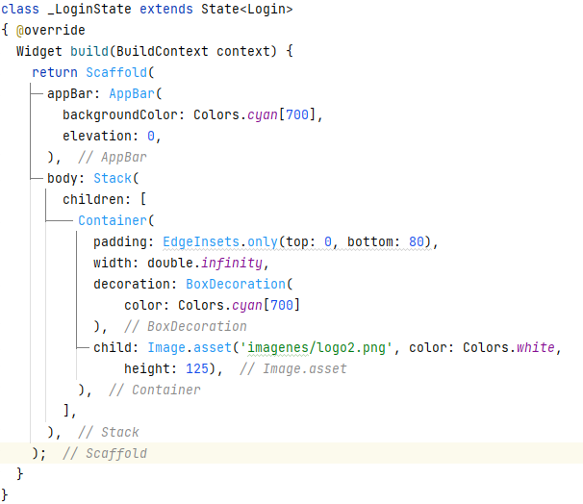

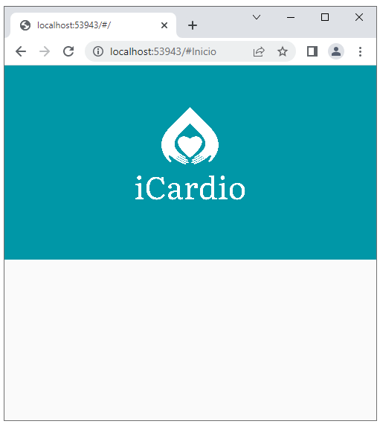
Ahora vamos a ejecutarlo:

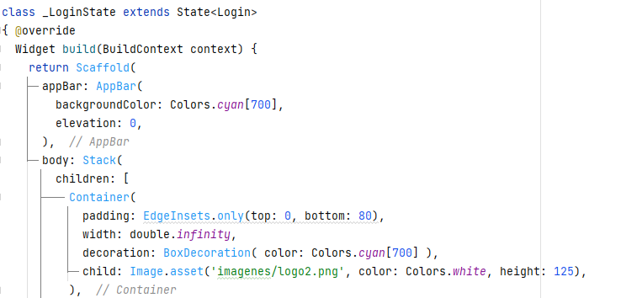
Continuando con el diseño, vamos agregando más widguets

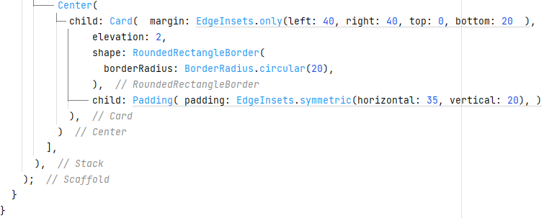

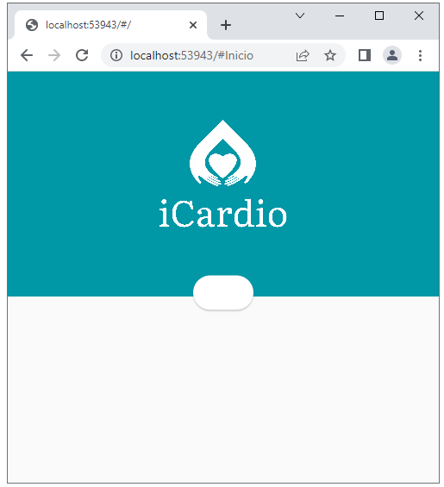
Ahora vamos a ejecutarlo:

Ahora el siguiente código lo vamos agregar dentro del padding :
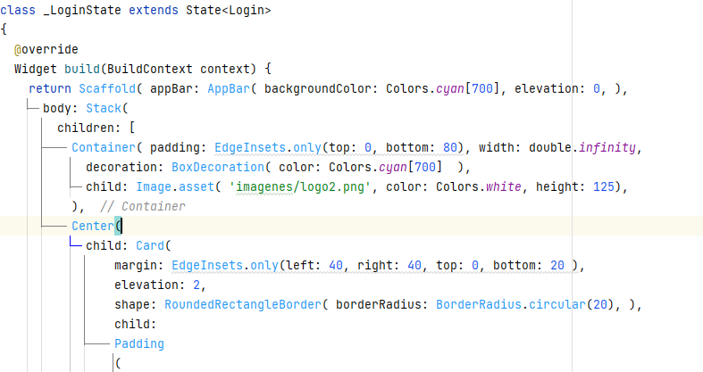

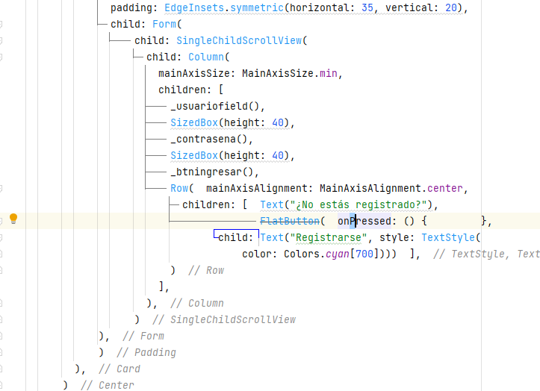

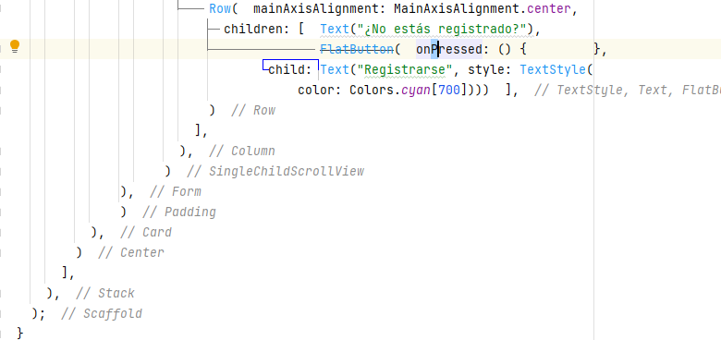

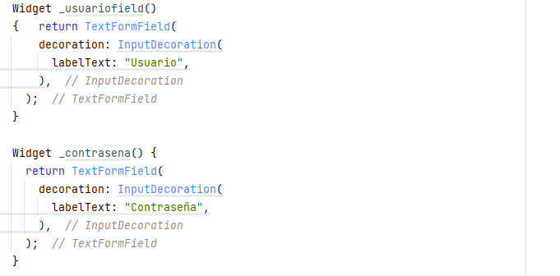

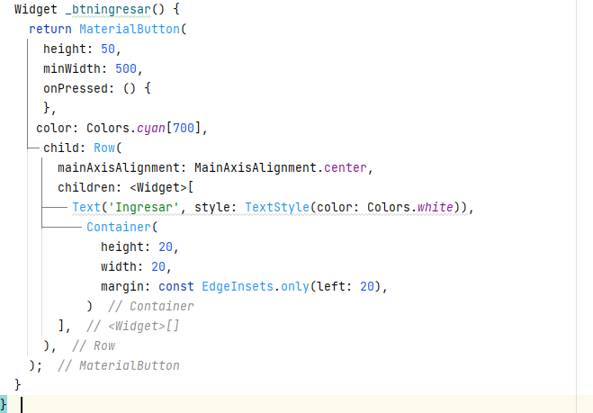

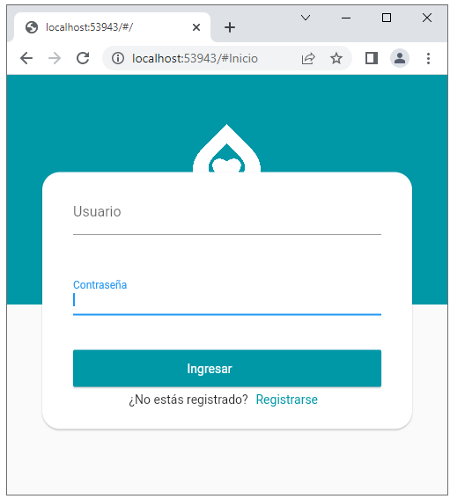
Ahora vamos a ejecutar la aplicación:

Ahora en el botón ingresar vamos agregarle un CircularProgressIndicator

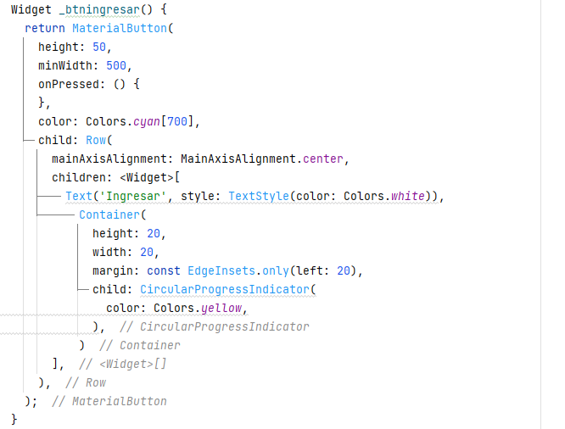

Ahora vamos a ejecutar la aplicación:
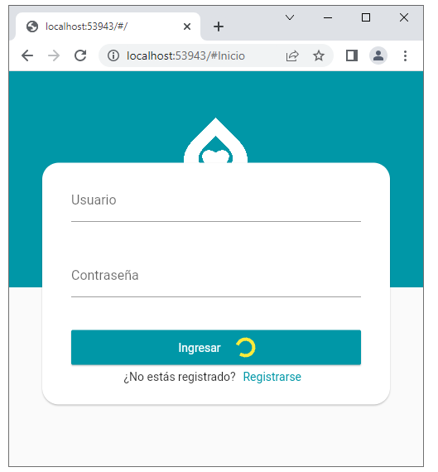

Ahora en la clase _LoginState vamos a declarar las siguientes propiedades y agregando algunos códigos respectivos a continuación:
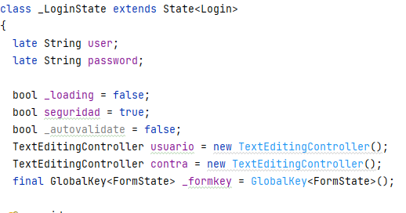
1

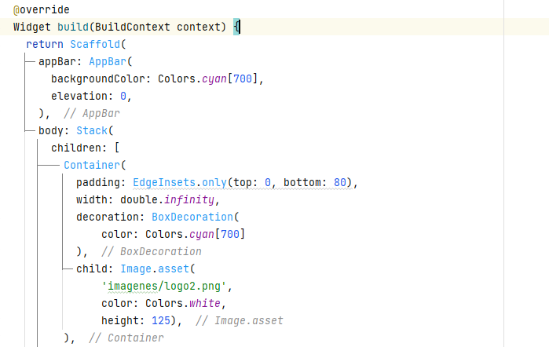

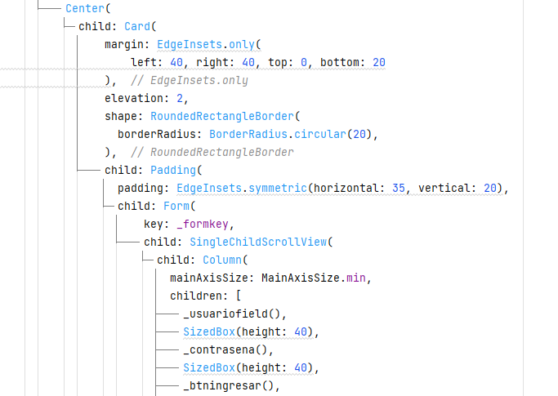

2
v

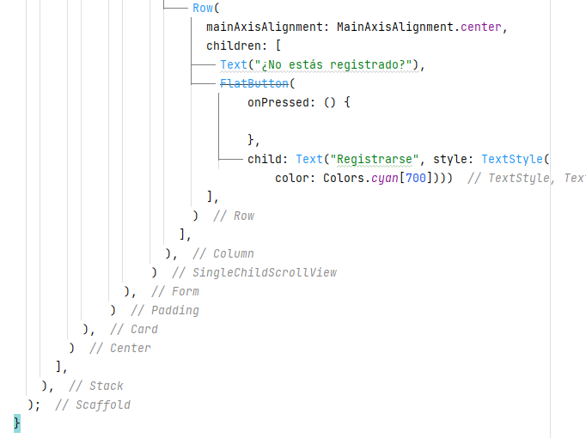

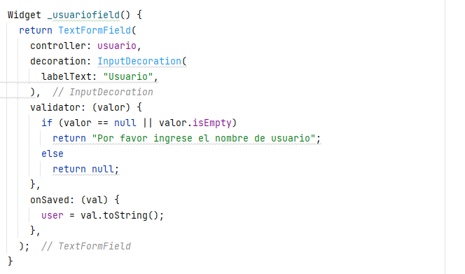
3

4

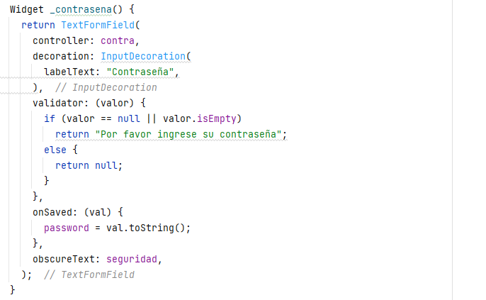
5

6

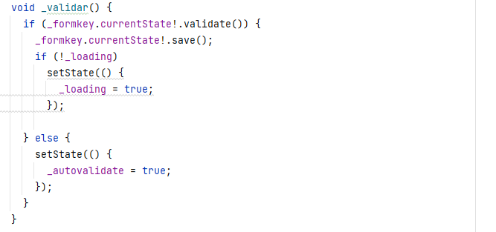

7

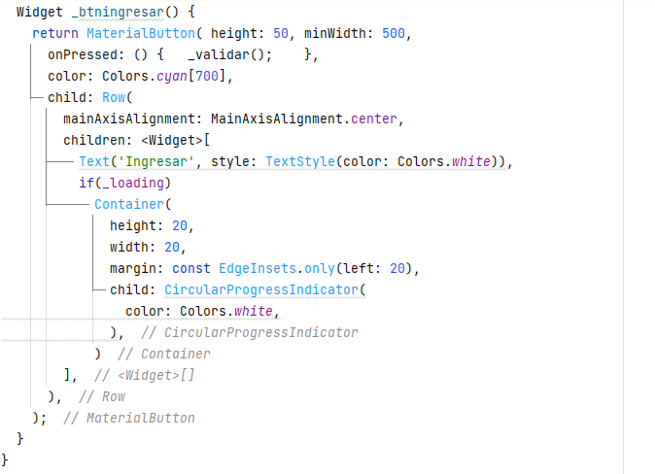

8

9

Ahora vamos a ejecutar la aplicación y probar:
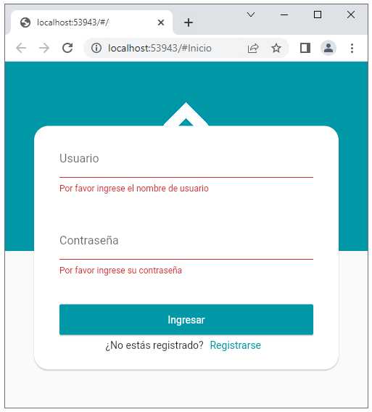
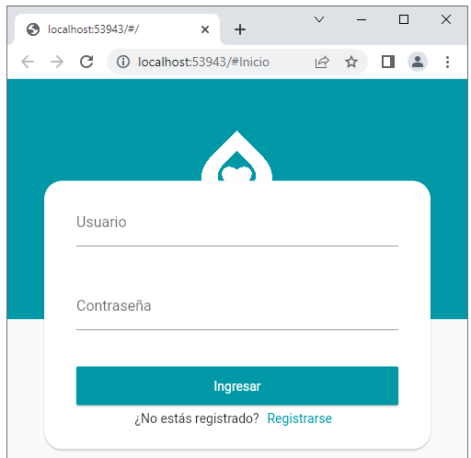

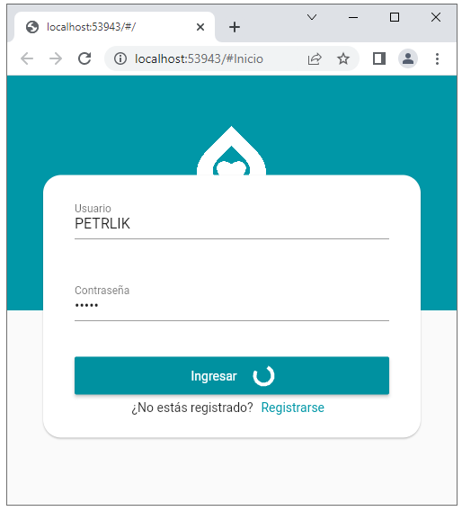
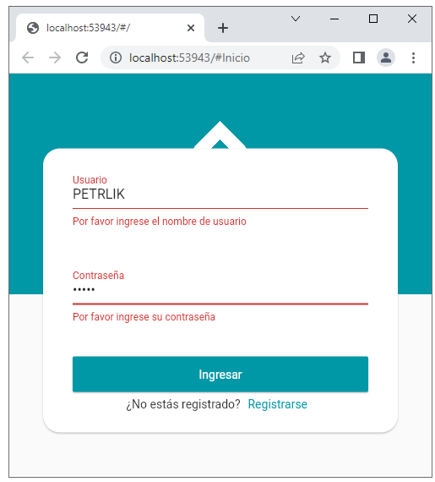

Ejercicio 08: Trabajando con Splash y Navigator Drawer y Navegabilidad
Se tiene la siguiente aplicación:
- aquí observamos que la aplicación está cargando a través de un splash con el logo de una universidad.
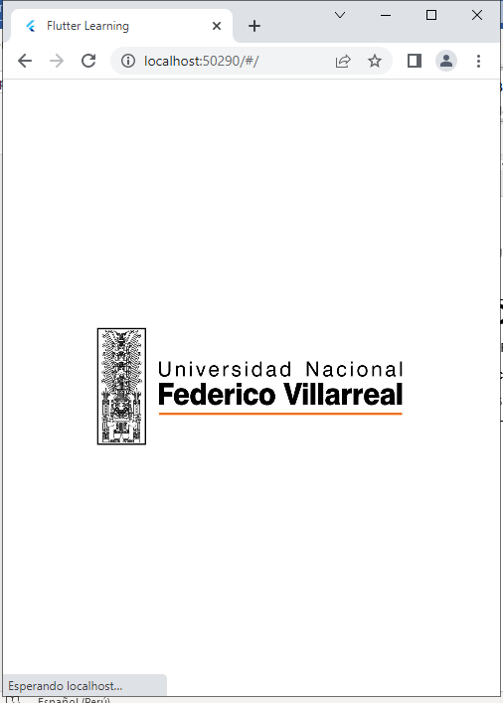

- A continuación, se carga la ventana principal y presionamos el botón respectivo como se está observando:


- Luego se desplaza esta ventana en la cual aparece unas opciones respectiva , de las cuales se presiona la opción bienvenida .
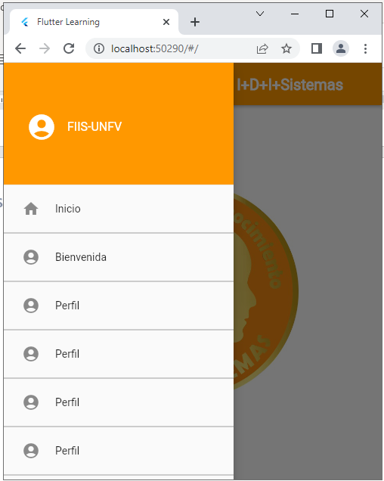

- En esta ventana sale las palabras de bienvenida del decano



Solución
Paso 1:
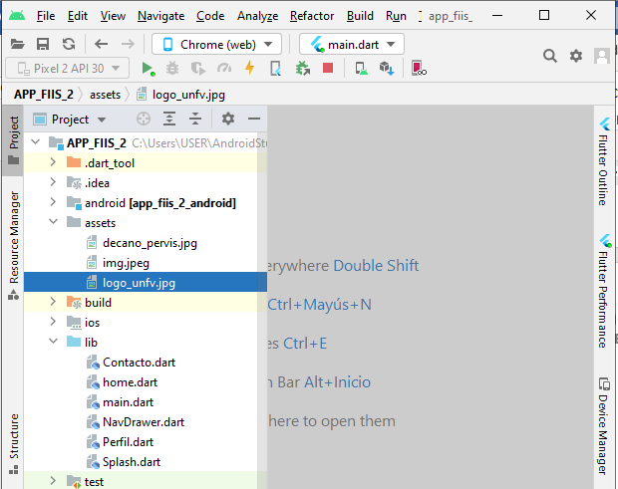
Se tendrá que crear un proyecto en Flutter de la siguiente manera:

Dentro del proyecto se tiene que crear una carpeta llamado assets y copiar 3 imágenes que se encuentran en el siguiente enlace:
https://drive.google.com/drive/folders/1JajMJ6OSZAKWpHs4slFPvsLRyO8jEMym?usp=sharing
Paso 02 .
Se deberá de crear los siguientes archivos :
Splash.dart
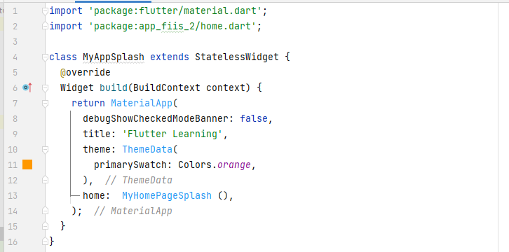

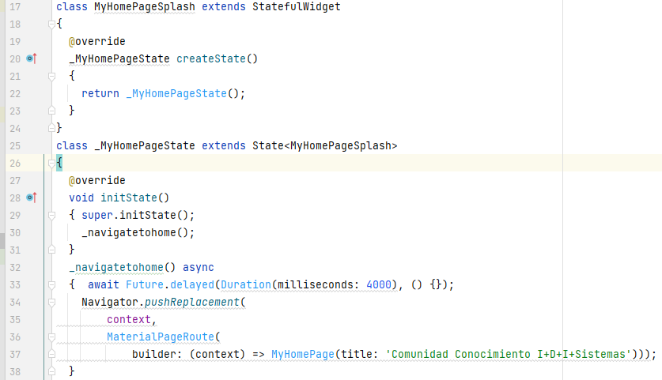

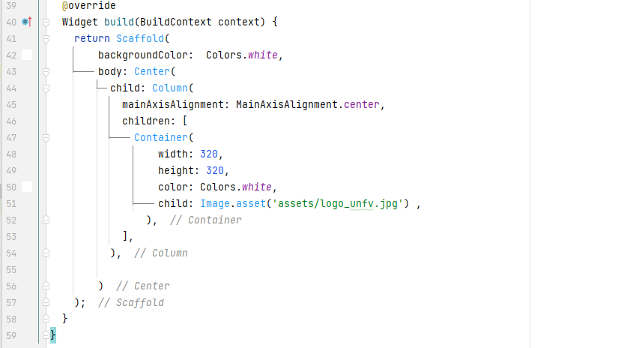

main.dart
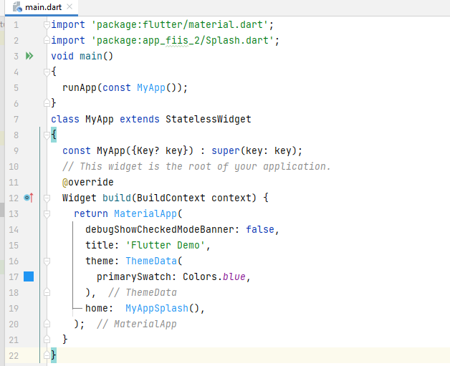

home.dart
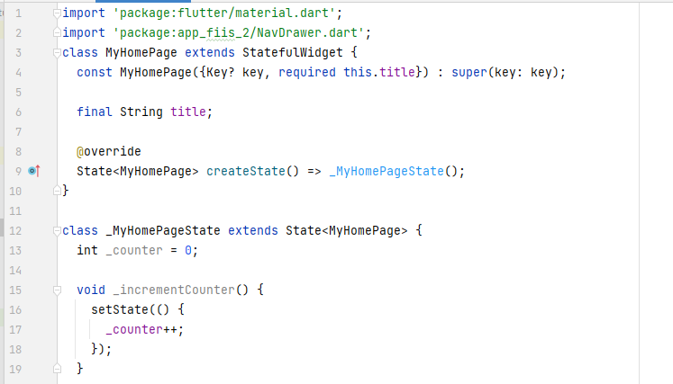

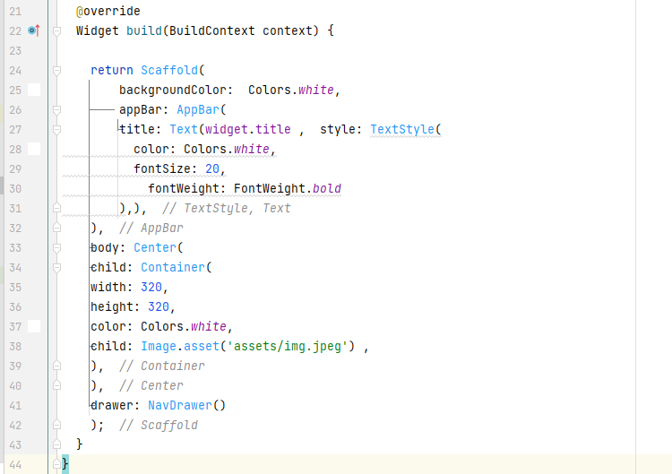

Perfil.dart
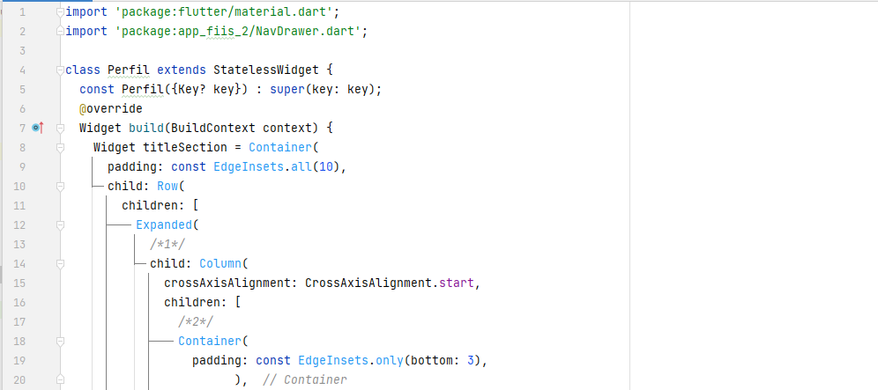

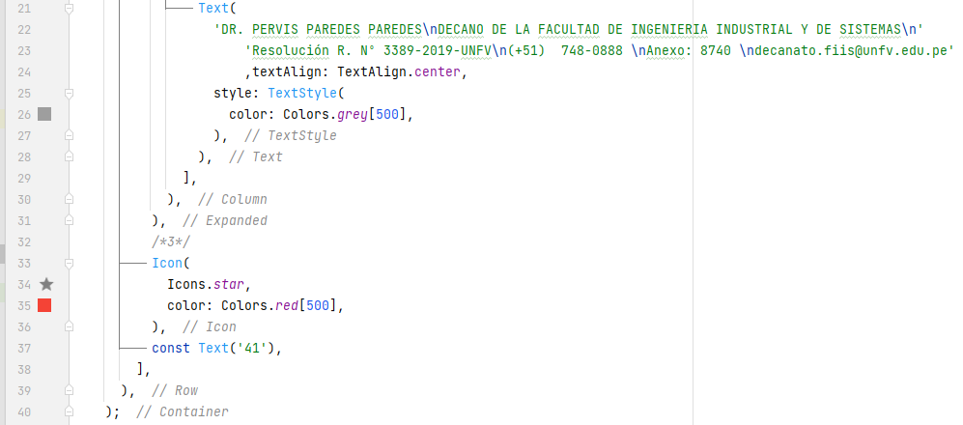

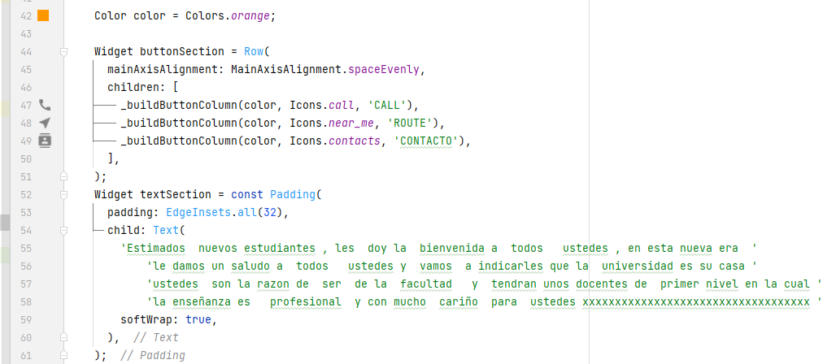

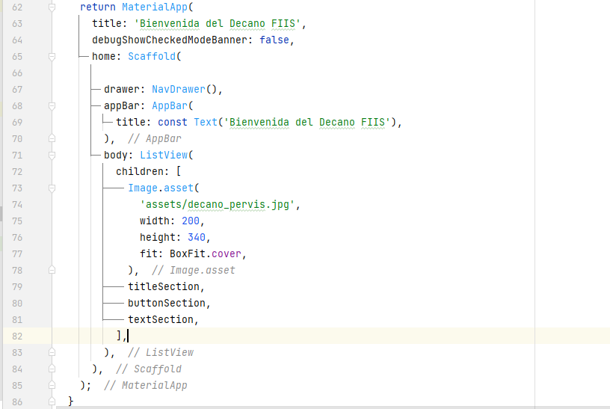

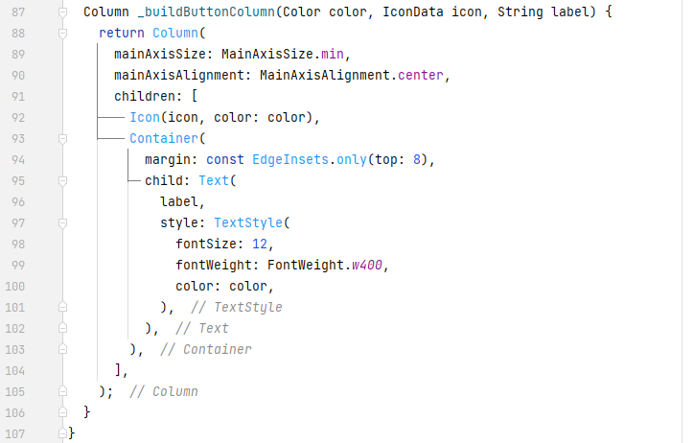

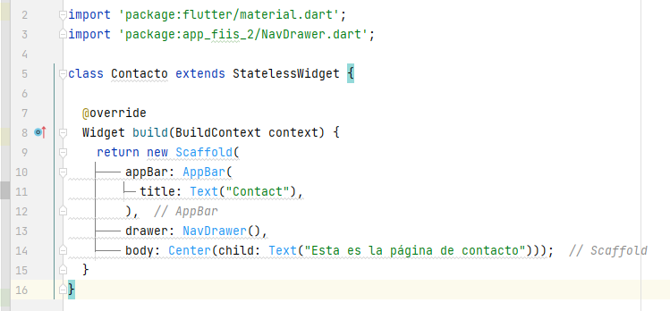
Contacto.dart

NavDrawer.dart

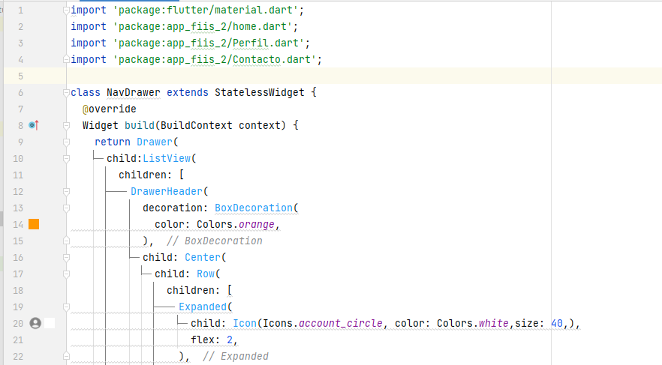

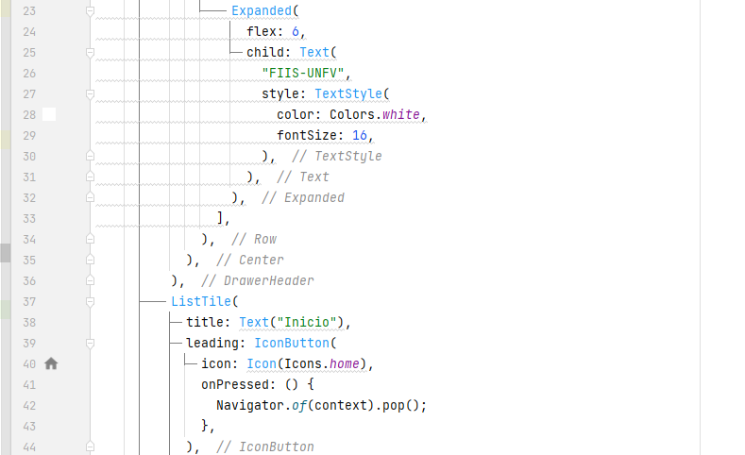

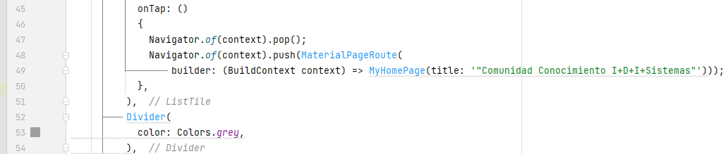

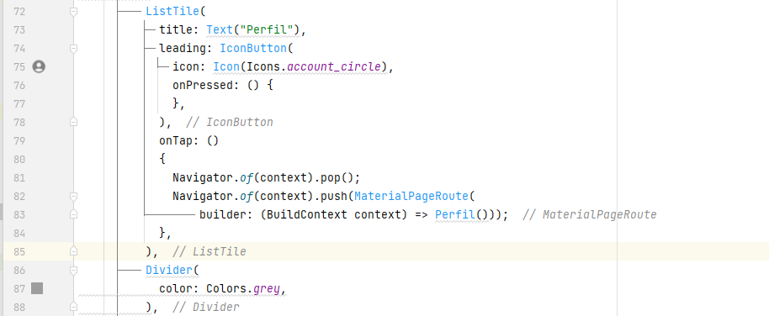

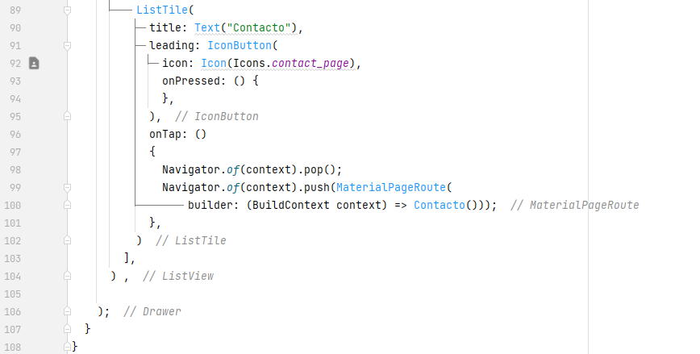

Paso 03
Agregar la ruta de las imágenes en el pubspec.yaml

